# Modelo de plano de trabalho para avaliação pela comissão prévia

(LIMITE: até 10 PG)

# CRITÉRIOS DE ADERÊNCIA ÀS DIRETRIZES DAS NOTAS TÉCNICAS: 001/2019 E 002/2019

|  |  |  |  |  |
| --- | --- | --- | --- | --- |
| ***Nome do projeto / NAPI*** |  | | | |
| ***Dados do Responsável***  ***para contato:*** | [ Nome Completo ], [ e-mail ].  [ Telefones institucionais e pessoais | | – | inclusive whats ] |
| ***Instituições***  ***Envolvidas na Execução:*** |  | | | |
| ***Vigência prevista:*** |  | | | |
| ***Macro diretrizes de atuação do NAPI (*VIDE NOTA TECNICA**  **01/2019, EM ANEXO*):*** | [  [  [ | ] MD1  ] MD2  ] MD3 | | |
| ***O NAPI proposto terá***  ***como foco (*VIDE NOTA TECNICA 01/2019, EM ANEXO*):*** | [  [  [  [  [  [  [  [  [ | ] DA1  ] DA2  ] DA3  ] DA4  ] DA5  ] DA6  ] DA7  ] DA8  ] DA9 | | |
| ***Quais as áreas atuação do NAPI frente ao fortalecimento das políticas públicas da área (*VIDE NOTA TECNICA 02/2019, EM ANEXO*)*** | [ ] Transformação Digital  [ ] Desenvolvimento Sustentável [ ] Agricultura & Agronegócios  [ ] Biotecnologia & Saúde [ ] Energias Renováveis  [ ] Cidades Inteligentes  [ ] Sociedade, educação e economia  Áreas transversais: [ ] Transformação Digital [ ] Des. Sustentável | | | |
| ***Quais os resultados básicos esperados com a***  ***atuação do NAPI proposto (*VIDE NOTA TECNICA 01/2019, EM**  **ANEXO*)*** | [  [  [  [  [  [ | ] RE1  ] RE2  ] RE3  ] RE4  ] RE5  ] RE6 | | |

**1**

|  |  |
| --- | --- |
|  | [ ] RE7  [ ] RE8 |

# DADOS DA EQUIPE DO PROJETO

|  |  |  |  |
| --- | --- | --- | --- |
| ***Nome*** | ***Função*** | ***Instituição*** | ***Link Currículo***  ***Lattes*** |
|  |  |  |  |
|  |  |  |  |
|  |  |  |  |

1. **SÍNTESE DO PROJETO**

Apresentar síntese do projeto sumarizando a importância, objetivos gerais e objetivos específicos, bem como quais métodos e/ou procedimentos serão utilizados para o desenvolvimento do projeto.

# RESULTADOS ESPERADOS:

Listar os resultados e os benefícios esperados considerando o aspecto social, econômico, ambiental científico, tecnológico e/ou sociocultural para o Estado ou região. Relate como os resultados das pesquisas chegarão a sociedade (cidadão). **2**

# DESPESAS/ORÇAMENTO

|  |  |  |  |  |
| --- | --- | --- | --- | --- |
| **ITEM** | **Item de despesa** | **Qtdade** | **Valor unit.**  **(R$)** | **Valor Total**  **(R$)** |
|  |  |  |  |  |
| **Valor total da proposta:** | | | |  |

1. **PERSPECTIVAS DE PARCERIAS COM OUTROS FINANCIADORES**

|  |  |
| --- | --- |
| ***O NAPI proposto terá aporte financeiro:*** | [ ] da Fundação Araucária  [ ] da iniciativa privada (empresas)  [ ] de agentes de governo (Estado PR / União) [ ] de organismos internacionais  [ ] Outro. |
| ***Informações das fontes***  ***de recursos para*** | *Destacar as estimativas de recursos necessários à execução do*  *projeto, constando os aportes financeiros da Araucária e dos* |

|  |  |  |
| --- | --- | --- |
| ***execução da proposta de implantação de um novo***  ***NAPI:*** | *parceiros, se já houver.* | *Deixar bem claro quais são os parceiros e o* |
| *papel de cada um no NAPI* | |

|  |  |  |  |  |  |
| --- | --- | --- | --- | --- | --- |
| **ID FONTE DE RECURSO DO NAPI** | **PERÍODO** | | | | **TOTAL** |
| **1º**  **Ano** | **2º**  **Ano** | **3º**  **Ano** | **4º**  **Ano** |
| Fundação Araucária |  |  |  |  | **R$** |
| Iniciativa privada (empresas) |  |  |  |  | **R$** |
| Agentes de governo (Estado PR /  União) |  |  |  |  | **R$** |
| Organismos internacionais |  |  |  |  | **R$** |
| Outro. |  |  |  |  | **R$** |
| **TOTAL GERAL** | **R$** | **R$** | **R$** | **R$** | **R$** |

# 3

|  |
| --- |
| Local e data: |
|  |
| *Nome e assinatura do responsável da proposta* |

**ANEXOS**

# ANEXO I- NOTA TECNICA 001/2019

CLIQUE NA FIGURA ABAIXO PARA ABRIR O PDF

# 4

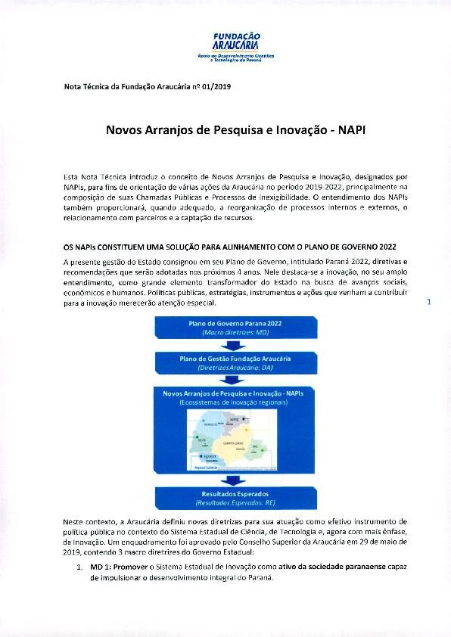**5**

# ANEXO II- NOTA TECNICA 002/2019- AREAS PRIORITÁRIAS

CLIQUE NA FIGURA ABAIXO PARA ABRIR O PDF

# 6